四、仿真平台操作说明书

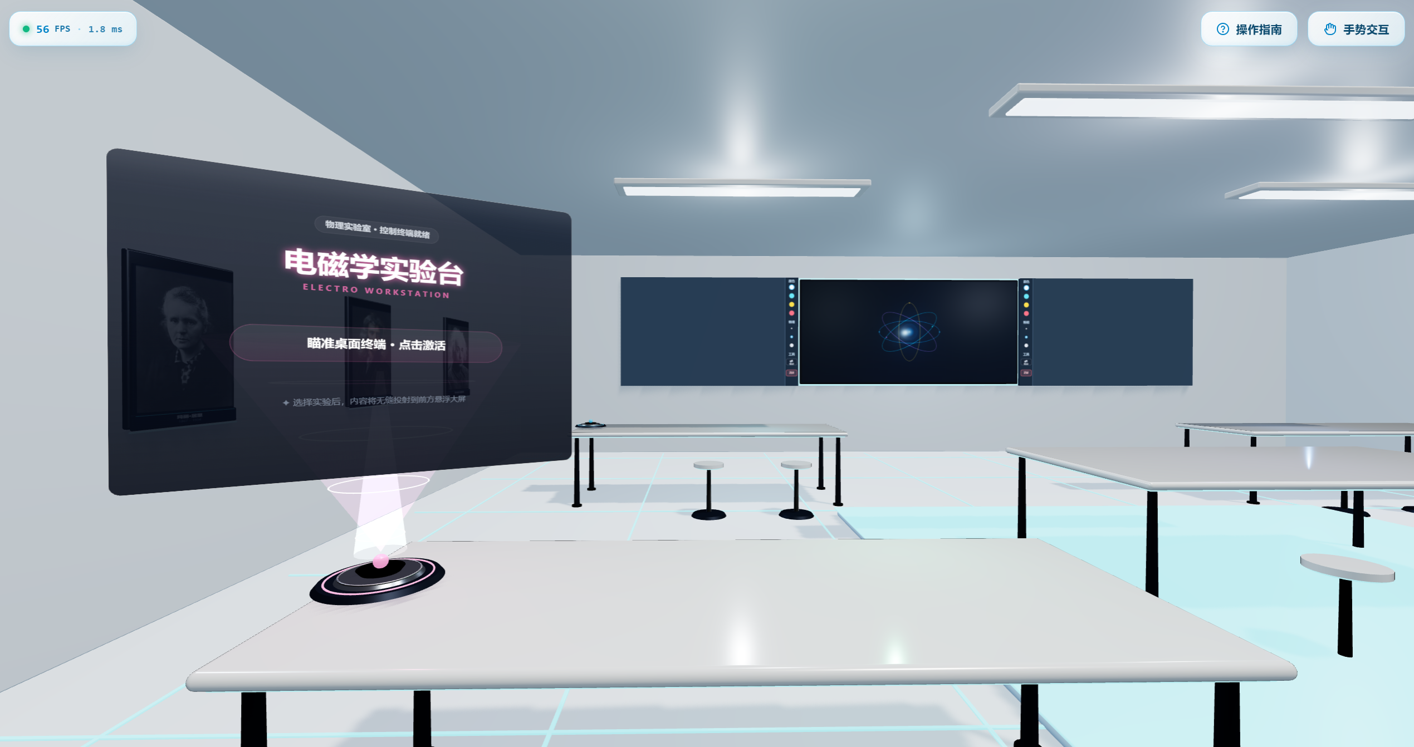
本仿真平台采用第一人称视角的三维虚拟实验室环境，用户可通过键盘鼠标或摄像头隔空手势两种模态进行交互操作。启动平台后，用户将置身于一个包含多个实验台站的虚拟物理实验室中。
键盘鼠标操作：使用 W、A、S、D 键控制前后左右移动，Space 键上升，Shift 键下降。在实验室区域点击鼠标进入第一人称视角锁屏模式，移动鼠标旋转视线方向，按 Esc 键退出锁屏。将中央准星对准仪器时，按 E 键或点击鼠标左键触发交互操作。将准星对准参数滑轨后，按住鼠标左键并水平拖拽可进行连续无级参数调节。按 F 键可采样记录当前实验读数，按 H 键可开关摄像头 AR 手势识别模式。
隔空手势操作（AR 模式）：按 H 键开启 AR 模式后，系统将通过摄像头捕捉手部动作。单手在空处拇指与食指捏合后轻微移动，可平滑转动视角方向。双手同时保持捏合姿势时，双手间距张开向前移动，收拢则向后退。将手部投射准星对准可操作控件时，单手捏合即可触发对应操作。对准滑轨控件后捏合并左右平移手腕，可无接触调节物理参数。当光照不足或手部局部遮挡导致追踪置信度下降时，系统自动保持上一稳定帧位姿并提示状态。

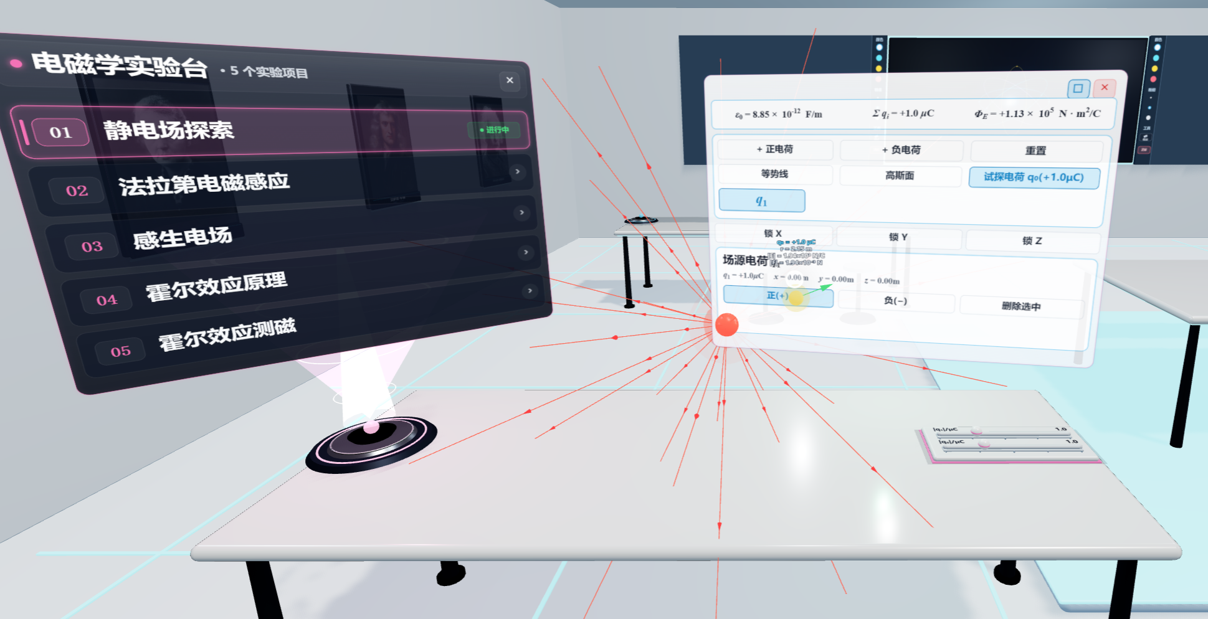
如上图所示，平台的操作界面主要划分为以下功能区域：
（1）中央三维演示区：位于屏幕正中央，为主要的三维实验场景渲染区域。用户在此区域观察物理实验现象，包括电场线、等势线、磁通量变化、粒子运动轨迹等三维可视化效果。屏幕正中心显示白色准星，用于瞄准和选中实验仪器。当准星对准可交互物体时，准星自动放大并展开光环，提示用户可进行操作。
（2）全息数据屏：悬浮于实验台上方的半透明全息显示面板，实时呈现当前实验的关键物理量数据、公式推导、E-r 关系曲线等。用户可将全息屏最大化至全屏模式，便于精细观察数据图表。按 Esc 键或点击还原按钮退出全屏。
（3）桌面滑轨控制区：位于每个实验台桌面的操作员一侧，包含专属的参数调节滑块、微调按钮和功能切换按钮。用户通过鼠标拖拽滑块或捏合手势推拉来调节物理参数，实时改变实验条件。
（4）右上角主控面板：包含"操作指南"按钮和"手势交互"开关按钮。点击操作指南可弹出完整的键鼠与手势操作说明窗口，手势交互按钮用于开启或关闭摄像头 AR 手势追踪功能。
（5）左上角性能指示器：显示当前渲染帧率（FPS）和帧耗时，通过颜色指示运行状态（绿色正常、橙色告警、红色异常）。
（6）实验选择终端：位于实验室中央的公式展板及各实验台站的全息选择终端。用户靠近后按 E 键激活，可浏览和选择不同的物理实验模块进入。

4.1. 静电场探索仿真模块
静电场探索仿真模块用于模拟点电荷及点电荷系在空间中产生的静电场分布。该模块采用人教版国际单位制公式（静电力常量 k = 9.0×10⁹ N·m²/C²），支持放置最多 12 个正负场源电荷与 1 个试探电荷，实时计算并可视化空间电场强度 E、电势 φ 的分布。用户可通过拖动电荷观察电场的动态变化，描绘等势线分布，并利用高斯面验证高斯定理。全息数据屏实时显示试探电荷所在位置的场强模值、受力大小和电势数值。

4.1.1主控制面板功能介绍

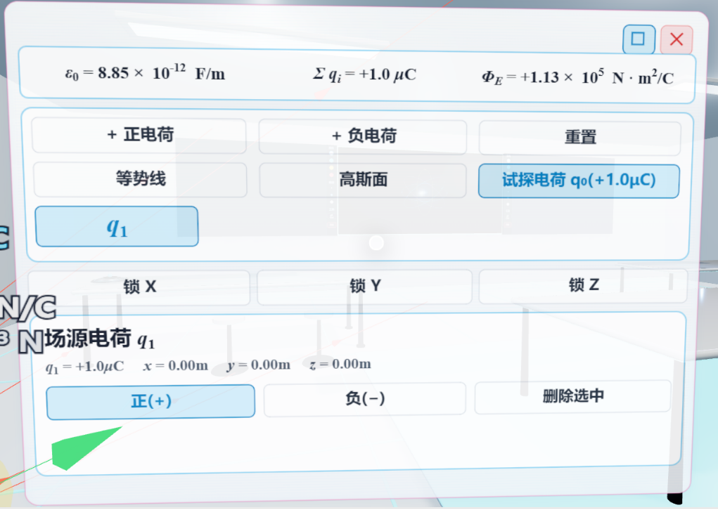
如上图所示，静电场探索模块的主控制面板位于全息数据屏上方，包含以下功能按钮：
（1）启动全息终端（E）：当全息屏处于待机状态时，将准星对准全息屏按 E 键激活，进入实验选择界面。
（2）最大化按钮：将全息数据屏最大化至全屏显示模式，便于用户精细观察电场分布数据和等势线图。在全屏模式下可使用鼠标精准操控。按 Esc 键退出全屏。
（3）关闭按钮（×）：关闭当前正在运行的实验，切回待机状态。
（4）返回列表：退出当前实验，返回实验目录菜单重新选择其他实验。
（5）记录数据（F）：按 F 键或点击此按钮，捕获当前试探电荷位置处的场强、电势等瞬时数据，追加存入测量记录表中。
（6）执行操作（E）：按 E 键或点击此按钮，触发当前实验步骤对应的关键物理操作。
（7）功能切换：用于切换显示模式，可分别开关电场线、电场箭头、等势线、高斯面、试探电荷探针和坐标轴的显示状态。

4.1.2 桌面控制区功能介绍

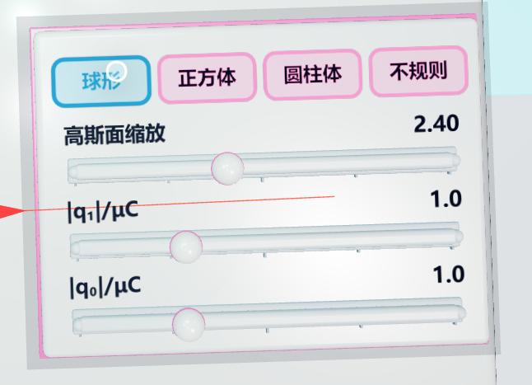
如上图所示，静电场探索模块的桌面控制区位于实验台面操作员一侧，包含以下滑块和按钮控件：
（1）高斯面形状切换按钮组：提供"球形""正方体""圆柱体""不规则"四种高斯面形状选择。点击对应按钮可实时切换高斯面的几何形状。
（2）高斯面缩放滑块：范围 1.2 ~ 4.2，用于调节高斯面的大小。向右拖动增大高斯面半径，向左缩小。可观察不同大小高斯面包围电荷时电通量的变化。
（3）|q|/μC 电荷量滑块：范围 0.2 ~ 3.0 μC，用于调节当前选中的场源电荷的电荷量绝对值。拖动滑块可实时改变电荷量，观察电场分布随电荷量的变化。
（4）|q₀|/μC 探针电荷量滑块：范围 0.2 ~ 3.0 μC，用于调节试探电荷的电荷量绝对值。改变探针电荷量可观察库仑力 F = q₀E 的变化。
（5）添加/删除电荷按钮：在场景中添加新的场源电荷或删除当前选中的电荷。
（6）翻转电荷极性按钮：将选中电荷的极性在正/负之间切换。

4.1.3 点电荷及点电荷系静电场模拟
（一）单电荷电场模拟：进入静电场探索模块后，场景中默认放置一个正电荷和一个试探电荷。三维空间中以红色球体表示正电荷、蓝色球体表示负电荷，各电荷周围显示发光光晕效果。空间中的电场箭头以矢量形式指示场强方向和大小，箭头长度与场强成对数比例关系。
（二）多电荷系电场模拟：点击桌面控制区的"添加电荷"按钮可在场景中新增场源电荷，最多支持同时放置 12 个场源电荷。系统自动执行矢量叠加计算，实时显示多电荷系的合成电场分布。用户可通过翻转极性按钮切换正负电荷，调节电荷量滑块改变各电荷的大小。
（三）移动电荷观察电场变化：将准星对准某个电荷球体，按住鼠标左键可在平面内拖动该电荷。拖动过程中电场线、电场箭头和等势线同步实时更新。通过 Shift+拖动或鼠标滚轮可调节电荷的深度（第三轴方向）位置。观察电荷移动过程中试探电荷位置处场强和电势数值的动态变化。
（四）等势线描绘：系统在水平面上以彩虹色谱渲染等势线分布图，红色区域表示高电势，蓝色区域表示低电势。用户可通过功能切换按钮开关等势线的显示。移动电荷时，等势线图案随之动态重绘，直观展示电势空间分布的变化规律。
全息数据屏实时显示以下物理量：试探电荷所在位置的电场强度模值 |E|（单位 N/C）、库仑力模值 |F|（单位 N）、空间电势 φ（单位 V），以及试探电荷与各场源电荷之间的距离 r。
4.1.4 静电场高斯定理验证
（一）添加高斯面：在桌面控制区的高斯面形状按钮组中选择一种几何形状（球形、正方体、圆柱体或不规则形），系统将在场景中生成对应形状的半透明封闭高斯面。
（二）修改高斯面形状与大小：点击不同的形状按钮可实时切换高斯面的几何形状。拖动"高斯面缩放"滑块可调节高斯面的大小，范围为 1.2 至 4.2。
（三）验证高斯定理：将电荷拖入或拖出高斯面内部，观察穿过封闭曲面的电通量 Φ 的变化。当电荷位于高斯面内部时，电通量 Φ = Q_enc/ε₀ 保持与包围电荷量成正比关系，与高斯面的大小和形状无关。当电荷移出高斯面外部时，穿过高斯面的净电通量归零。全息数据屏以绿色高亮显示高斯面内包围的净电荷 Q_enc 及对应的电通量值，用户可直观验证高斯定理的正确性。

4.2 法拉第电磁感应仿真模块
法拉第电磁感应仿真模块用于验证磁通量变化率与感应电动势之间的关系（ε = -dΦ/dt）。该模块提供"动生电动势"和"感生电动势"两种实验模式。在动生模式下，用户通过移动导体棒在匀强磁场中切割磁力线产生感应电动势；在感生模式下，用户通过改变磁感应强度 B 引起磁通量变化产生感应电动势。系统根据楞次定律自动判断感应电流方向，并在全息数据屏上实时显示磁通量 Φ_B、感应电动势 ε_i 及电流方向等物理量。

4.2.1主控制面板功能介绍
法拉第电磁感应模块的主控制面板与静电场模块结构相似，包含以下功能按钮：启动全息终端（E）、最大化全屏显示、关闭实验（×）、返回列表、记录数据（F）和执行操作（E）。各按钮功能与 4.1.1 节所述一致。全息数据屏上方额外显示磁通量 Φ_B 和感应电动势 ε_i 的实时数值指标条，以及动生和感生两组实验结果记录卡片。

4.2.2 桌面控制区功能介绍
法拉第电磁感应模块的桌面控制区包含以下控件：
（1）模式切换按钮组："动生"/"感生"切换按钮，用于在动生电动势模式和感生电动势模式之间切换。
（2）目标 x / 目标 B 滑块：在动生模式下显示"目标 x"滑块（范围 1.2 ~ 8.0 m），用于设定导体棒的目标位移位置。在感生模式下显示"目标 B"滑块（范围 -3.0 ~ 3.0 T），用于设定目标磁感应强度。
（3）时长 Δt 滑块：范围 0.3 ~ 6.0 秒，用于设定动生或感生过程的持续时间，影响电动势的大小。
（4）自动演示/停止按钮：点击"自动演示"启动平滑动态演示过程，系统自动将参数从当前值过渡到目标值。点击"停止"暂停自动演示。
（5）反向变化按钮：点击后将目标参数值反向，实现往复运动或磁场反转演示。

4.2.3 法拉第电磁感应模拟
（一）动生电动势模拟：点击桌面控制区的"动生"按钮进入动生模式。场景中显示一对平行导轨和一根可移动的导体棒，空间中均匀分布磁感应强度 B 的矢量箭头。用户可直接拖动导体棒水平移动，或通过设定"目标 x"和"时长 Δt"后点击"自动演示"按钮让系统自动执行。导体棒移动过程中，系统根据公式 ε = BLv 实时计算动生电动势，回路中的感应电流箭头根据楞次定律动态点亮并指示电流方向（顺时针/逆时针）。全息数据屏实时显示回路面积 S、磁通量 Φ_B = B·S、铜棒位移 x 及感应电动势 ε_i 的数值。
（二）感生电动势模拟：点击"感生"按钮切换到感生模式。此时导体棒固定不动，用户通过拖动"目标 B"滑块改变磁感应强度。设定目标 B 值和时长 Δt 后，点击"自动演示"，系统自动将 B 从当前值平滑过渡到目标值。在此过程中磁通量发生变化，系统根据公式 ε = -S·dB/dt 计算感生电动势。感应电流方向同样由楞次定律决定，箭头实时切换。全息数据屏跟踪记录最近 12 次动生/感生操作的 dx、dt、dB 及对应电动势数据。

4.3 感生电场仿真模块
感生电场仿真模块用于模拟随时间变化的磁场所激发的涡旋感生电场。根据麦克斯韦方程组，变化的磁场在空间中激发闭合的涡旋电场。该模块将空间划分为圆柱形磁场区域内部（r ≤ R）和外部（r > R），分别展示感生电场强度 E 与半径 r 的不同关系：区域内部 E 与 r 成正比，区域外部 E 与 r 成反比。用户可通过调节磁场变化率 dB/dt 和磁场区域半径 R，观察涡旋电场的形态变化及 E-r 关系曲线。

4.3.1主控制面板功能介绍
感生电场模块的主控制面板包含与前述模块相同的基本功能按钮：启动全息终端、最大化、关闭、返回列表、记录数据（F）和执行操作（E）。全息数据屏上方显示试探电荷量 q₀、磁场区域半径 R、当前磁场 B 和变化率 dB/dt 的实时数值。主显示区域呈现 E-r 关系曲线图，以动态曲线展示感生电场强度随半径的变化规律，并标注理论峰值参考线和公式（区域内 E ∝ r，区域外 E ∝ 1/r）。

4.3.2 桌面控制区功能介绍
感生电场模块的桌面控制区包含以下控件：
（1）自动变化/停止切换按钮：点击"自动变化"后，磁场 B 按正弦函数 B = B₀sin(ωt) 自动振荡变化，感生电场随之动态响应。点击"停止"可暂停自动振荡，转为手动控制模式。
（2）半径 R 滑块：范围 0.8 ~ 3.0 m，用于调节圆柱形磁场区域的半径。改变 R 值会影响 E-r 关系曲线的峰值位置和场强分布。
（3）dB/dt 磁场变化率滑块：范围 -6.25 ~ 6.25 T/s，用于手动设定磁感应强度随时间的变化率。正值和负值分别对应不同旋向的感生电场。

4.3.3 感生电场模拟
（一）观察涡旋电场形态：进入感生电场模块后，场景中显示以同心环形排列的感生电场矢量箭头，箭头沿环绕方向排列，直观表现涡旋电场的闭合环路特征。涡旋方向由楞次定律决定：当 dB/dt > 0（磁场增强）时，感生电场方向为逆时针；当 dB/dt < 0（磁场减弱）时，方向为顺时针。
（二）改变磁场变化率：拖动 dB/dt 滑块改变磁场变化率的大小和方向。增大 |dB/dt| 时，各处感生电场强度等比例增大，箭头变长；减小则箭头缩短。改变 dB/dt 的正负号时，所有涡旋电场箭头同时翻转方向。
（三）改变磁场区域半径：拖动半径 R 滑块改变磁场区域大小。全息数据屏上的 E-r 曲线随之实时更新：曲线在 r = R 处达到峰值，r < R 区域呈线性上升，r > R 区域呈反比下降。
（四）拖动试探电荷：将准星对准试探电荷并拖动，改变其与中心轴的距离 r。全息数据屏实时显示当前位置的感生电场强度 |E|（V/m）和受力方向，同时在 E-r 曲线上标记当前探针位置，并标注该点处于"面内"（r ≤ R）还是"面外"（r > R）区域。

4.4 霍尔效应原理仿真模块
霍尔效应原理仿真模块以三维微观粒子动画的形式演示霍尔效应的物理机制。在通电导体板置于外加磁场中时，载流子受洛伦兹力偏转，正负电荷分别在导体板两侧积聚，形成横向霍尔电压。该模块支持选择 n 型（电子导电）或 p 型（空穴导电）两种载流子类型，用户可调节电流 I、磁场 B、载流子浓度 n 和导体厚度 d 等参数，直观观察载流子偏转运动过程及霍尔电压 U_H 的变化。

4.4.1主控制面板功能介绍
霍尔效应原理模块的主控制面板包含启动全息终端、最大化、关闭、返回列表、记录数据（F）和执行操作（E）等基本功能按钮。全息数据屏显示当前的供电电流 I、偏置磁场 B、载流子浓度 n、半导体厚度 d、导电类型（n 型电子/p 型空穴），以及计算得到的霍尔电势差 U_H 数值。

4.4.2 桌面控制区功能介绍
霍尔效应原理模块的桌面控制区包含以下控件：
（1）电流 I 滑块：范围 0 ~ 2 A，用于调节流过导体板的电流大小。增大电流使载流子漂移速度加快，偏转效应更明显。
（2）磁场 B 滑块：范围 -2 ~ 2 T，用于调节外加磁感应强度。改变 B 的正负号会改变洛伦兹力方向，导致载流子向相反方向偏转，霍尔电压极性随之反转。
（3）浓度 n 滑块：范围 0.3 ~ 2.5 m⁻³，用于调节载流子浓度。浓度越大，单位时间通过的载流子越多，霍尔电压越小（U_H = IB/nqd）。
（4）厚度 d 滑块：范围 0.1 ~ 1.2 m，用于调节导体板厚度。厚度增大时霍尔电压减小。
（5）载流子类型切换：可在 n 型（电子导电）和 p 型（空穴导电）之间切换。不同类型的载流子电荷符号相反，洛伦兹力方向相同但电荷积聚方向不同，导致霍尔电压极性相反。

4.4.3 霍尔效应原理演示
进入霍尔效应原理模块后，场景中显示一块三维导体板模型，内部以动态粒子系统展示载流子的运动轨迹。操作步骤如下：
（一）观察载流子偏转：调节电流 I 和磁场 B 至非零值后，可看到载流子在导体内沿电流方向运动的同时，受洛伦兹力作用逐渐向一侧偏转。正电荷（p 型空穴）和负电荷（n 型电子）的偏转方向由左手定则确定。
（二）观察霍尔电压变化：随着载流子在一侧积聚，导体板两端产生电势差。全息数据屏实时显示霍尔电压 U_H 的数值。增大 I 或 B，霍尔电压等比例增大；增大浓度 n 或厚度 d，霍尔电压减小，符合公式 U_H = IB/(nqd)。
（三）切换载流子类型：点击载流子类型切换按钮，将导电类型从 n 型切换为 p 型（或反之）。观察到虽然洛伦兹力方向不变，但由于正负电荷的积聚方向不同，霍尔电压的极性发生反转。这正是区分 n 型和 p 型半导体的实验依据。
（四）反转磁场方向：将 B 滑块从正值拖到负值，观察载流子偏转方向翻转，霍尔电压极性也随之改变。

4.5 霍尔效应测磁仿真模块
霍尔效应测磁仿真模块模拟真实的 HCC-2 型霍尔效应测磁实验台，旨在通过霍尔效应原理测量磁场的空间分布。该模块支持两种磁场源：长直螺线管和亥姆霍兹线圈。用户需要完成器材识别、导线连接、参数调节、探头定位、数据采集等完整的实验流程，最终得到磁感应强度 B 沿轴线的空间分布曲线（B-X 关系图）。实验数据可导出为 PDF、Excel、CSV 或 JSON 格式。

4.5.1主控制面板功能介绍
霍尔效应测磁模块的主控制面板包含基本的全息终端控制按钮。全息数据屏显示当前测量对象（长螺线管/亥姆霍兹线圈）、接线状态（正接/反接/未闭合）、霍尔电压 V_H（mV）、探针轴向位置 X（m）、励磁电流 I_m（A）、霍尔工作电流 I_s（A），以及螺线管参数（长度 L、匝数 N、匝密度 n、灵敏度 K）。面板还提供三种数据视图切换标签：曲线拟合图、散点图和数据记录表。

4.5.2 桌面控制区功能介绍
霍尔效应测磁模块的桌面控制区包含以下控件：
（1）励磁电流 Im 滑块：范围 0 ~ 1.00 A，步进 0.01 A。附带"-"和"+"微调按钮，可精确控制通过螺线管或亥姆霍兹线圈的激励电流。
（2）霍尔电流 Is 滑块：范围 0 ~ 0.010 A（即 0 ~ 10 mA），步进 0.001 A。用于调节流过霍尔元件的工作电流。
（3）探头 X 滑块：范围 -0.25 ~ +0.25 m，步进 0.01 m。用于控制霍尔探头沿磁场源轴线方向的位置。
（4）右线圈位置/螺线管匝数 N 滑块：在亥姆霍兹线圈模式下显示为"右线圈位置"，用于调节两个线圈之间的间距；在长螺线管模式下显示为"螺线管匝数 N"（范围 10 ~ 5000 匝），用于改变螺线管的总匝数。
（5）记录当前读数按钮：点击此按钮采集当前探头位置的霍尔电压 V_H 和坐标 X，系统自动根据灵敏度系数 K 和工作电流 I_s 反推计算磁感应强度 B，并将数据点添加到 B-X 散点图和数据记录表中。

4.5.3 霍尔效应测磁实验
霍尔效应测磁实验的完整操作流程如下：
（一）器材识别：进入实验后，系统首先引导用户依次识别实验台上的各个仪器部件。将准星对准实验台上的亥姆霍兹线圈、长直螺线管、霍尔探头和数字仪表盘，按 E 键逐一完成识别确认。实验台面上放置了 HCC-2 型霍尔效应测磁仪，包括底座平台、两种可切换的磁场源以及一支可滑动的霍尔探头。数字仪表盘以红色 LED 样式显示励磁电流 Im（A）、霍尔电流 Is（A）和霍尔电压 VH（mV）三个读数。
（二）导线连接：识别完成后进入连线环节。用户需要将实验台上的红色和黑色接线柱通过拖拽方式进行正确连接，包括螺线管或亥姆霍兹线圈的励磁回路接线和霍尔元件的工作回路接线。交换红黑接线可改变励磁电流方向（正接/反接），全息数据屏会实时指示当前接线状态。
（三）选择磁场源：在全息终端中选择测量对象为"长直螺线管"或"亥姆霍兹线圈"。两种磁场源在三维场景中呈现不同的仪器外观：长螺线管为带有透明亚克力测量管的长筒形线圈，亥姆霍兹线圈为两个相对放置的多层铜绕组短线圈。
（四）调节参数并测量：旋转仪表盘上的虚拟旋钮或使用桌面滑块调节励磁电流 Im 和霍尔工作电流 Is 至合适值。然后拖动探头 X 滑块将霍尔探头移动到不同的轴向位置，在每个位置点击"记录当前读数"按钮采集数据。建议从 X = -0.25 m 开始，以 0.01 m 为步长逐步移动至 X = +0.25 m，采集多组数据点。
（五）观察 B-X 分布曲线：随着数据点的逐步采集，全息数据屏上的 B-X 散点图将逐渐呈现磁感应强度沿轴线的空间分布。对于长直螺线管，B 在中心区域近似均匀，两端下降；对于亥姆霍兹线圈，当两线圈间距等于线圈半径时，中心区域磁场最为均匀。系统同时绘制理论计算曲线作为对照参考。
（六）数据导出：完成数据采集后，用户可通过导出功能将实验数据输出为多种格式。支持打印/PDF 输出 HTML 格式的完整实验报告，也可导出为 Excel（XML 格式）、CSV 和 JSON 数据文件，便于后续的数据分析和报告撰写。

